データベースⅡ
正規化ドリル
目次
C.2 正規化ドリル 2
第 2 正規形から第 3 正規形へ 3
第 1 正規形から第 2 正規形へ 4
非正規形から第 1 正規形へ 5
C.2.2 総合問題 7
題材（1）書籍リスト 7
題材（2） タイムライン 8
題材（3） 職務経歴書 9
題材（4）不動産物件 10
題材（5）路線図 11
題材（6） 時刻表 13
C.3 総合問題 14
C.3.1 ヘアサロン予約管理データベースの作成 14
C.3.2 予約管理データベースの利用 22

C.2 正規化ドリル

このドリルは正規化に関する問題ですから、第12章を学び終えたら挑戦してみてください。
基礎問題と総合問題の２つの部に分かれており、基礎問題では、任意の段階の正規化を繰り返し練習することができます。総合問題では、各題材に提示されたユーザービューをもとに、第３正規形まで順に正規化していく練習を行います。

第 2 正規形から第 3 正規形へ
- 会員 ＝ 会員 ID ＋ 会員名 ＋ 所属ジム ID ＋ ジム名

Answer
会員 ＝ 会員 ID ＋ 会員名 ＋ 所属ジム ID(FK)
ジム ＝ ジム ID ＋ ジム名

- 医療機関 ＝ 医療機関コード ＋ 医療機関名 ＋ 系列会 ID ＋ 系列会名

Answer
医療機関 ＝ 医療機関コード ＋ 医療機関名 ＋ 系列会 ID(FK)
系列会 ＝ 系列会 ID ＋ 系列会名

- スマホアプリ ＝ アプリ ID ＋ アプリ名 ＋ 紹介文 ＋ 開発者 ID ＋ 開発者名

Answer
スマホアプリ ＝ アプリ ID ＋ アプリ名 ＋ 紹介文 ＋ 開発者 ID(FK)
開発者 ＝ 開発者 ID ＋ 開発者名

- 紙幣 ＝ 紙幣番号 ＋ 額面 ＋ 種別 ID ＋ 種別名
※属性の並び順に惑わされないこと。
Answer
紙幣 ＝ 紙幣番号 ＋ 種別 ID(FK)
種別 ＝ 種別 ID ＋ 種別名 ＋ 額面

- 機械学習モデル ＝ モデル管理 ID ＋ モデル種別 ID ＋ モデル種別名 ＋ 学習開始日
＋ 学習終了日 ＋ 学習用データセット ID ＋ 学習用データセット名
Answer
機械学習モデル ＝ モデル管理 ID ＋ モデル種別 ID(FK) ＋ 学習開始日 ＋ 学習終了日
＋ 学習用データセット ID(FK)
機械学習モデル種別 ＝ モデル種別 ID ＋ モデル種別名
学習用データセット ＝ 学習用データセット ID ＋ 学習用データセット名

第 1 正規形から第 2 正規形へ
- 給与支払 ＝ 支払年月 ＋ 社員 ID ＋ 社員名＋ 支払総額

Answer
給与支払 ＝ 支払年月 ＋ 社員 ID(FK) ＋ 支払総額
社員 ＝ 社員 ID ＋ 社員名

- チケット ＝ 上映作品ID ＋ 上映開始日時 ＋ 作品名 ＋ シアター番号

Answer
チケット ＝ 上映作品 ID(FK) ＋ 上映開始日時 ＋ シアター番号
上映作品 ＝ 上映作品 ID ＋ 作品名

- 導入 DBMS ＝ DBMS製品名 ＋ 導入バージョン ＋ 最新バージョン ＋ 製造元

Answer
導入DBMS ＝ DBMS 製品名 (FK) ＋ 導入バージョン
DBMS製品 ＝ DBMS 製品名 ＋ 最新バージョン ＋ 製造元

- フライト ＝ 日付 ＋ 国内定期運行便名 ＋ 発地空港コード ＋ 着地空港コード
＋ 離陸予定時刻
※定期運航便とは、原則として毎日定時に２空港間を飛行する運航便であり、重複しない符号が用いられる

Answer
フライト ＝ 日付 ＋ 国内定期運行便名 (FK)
国内定期運航便 ＝ 国内定期運航便名 ＋ 発地空港コード ＋ 着地空港コード ＋ 離陸予定時刻

- 自治体 ＝ 都道府県番号 ＋ 市町村番号 ＋ 都道府県名 ＋ 市町村名
＋ 知事名 ＋ 市町村長名

Answer
自治体 ＝ 都道府県番号 (FK) ＋ 市町村番号 (FK)
都道府県 ＝ 都道府県番号 ＋ 都道府県名 ＋ 知事名
市町村 ＝ 市町村番号 ＋ 市町村名 ＋ 市町村長名

非正規形から第 1 正規形へ
- 外来予約 ＝ 予約日時 ＋ 担当医氏名 ＋（診察券番号 ＋ 患者名）＊

Answer
外来予約 ＝ 予約日時 ＋ 担当医氏名
予約明細 ＝ 予約日時 (FK) ＋ 診察券番号 ＋ 患者名

- 宛先 ＝ 宛先コード ＋ 郵便番号 ＋ 住所 ＋（宛名 ＋ 敬称）＊

Answer
宛先 ＝ 宛先コード ＋ 郵便番号 ＋ 住所
宛名 ＝ 宛先コード (FK) ＋ 宛名 ＋ 敬称

- ダンジョン ＝ ダンジョンID ＋ ダンジョン名
＋（登場モンスターID ＋ 登場モンスター名 ＋ 最大ＨＰ）＊
Answer
ダンジョン ＝ ダンジョンID ＋ ダンジョン名
登場モンスター ＝ ダンジョンID(FK) ＋ 登場モンスターID ＋ 登場モンスター名 ＋ 最大ＨＰ

- レシート ＝ レジ番号 ＋ レシート連番 ＋ 発行日
＋（発行日 (FK) ＋ 商品番号 ＋ 商品名 ＋ 価格）＊
Answer
レシート ＝ レジ番号 ＋ レシート連番 ＋ 発行日
レシート明細 ＝ レジ番号 (FK) ＋ レシート連番 (FK) ＋ 発行日 (FK) ＋ 商品番号
＋ 商品名 ＋ 価格

- サブスク契約 ＝ 契約番号 ＋ 契約者ID ＋ 契約者名 ＋ 契約日
＋（プランID ＋ プラン名 ＋ 月額単価）＊
＋（割引オプションID ＋ 割引オプション名）＊
Answer
サブスク契約 ＝ 契約番号 ＋ 契約者ID ＋ 契約者名 ＋ 契約日
プラン明細 ＝ 契約番号 (FK) ＋ プランID ＋ プラン名 ＋ 月額単価
オプション明細 ＝ 契約番号 (FK) ＋ 割引オプションID ＋ 割引オプション名

交換用レンズ ＝ レンズ型番 ＋ レンズ名称 ＋ 焦点距離 ＋ Ｆ値
＋（対応カメラ型番 ＋ 対応カメラ機種名 ＋（製造工場ID ＋ 工場名）＊）＊
＋（製造工場ID ＋ 工場名）＊

Answer
交換用レンズ ＝ レンズ型番 ＋ レンズ名称 ＋ 焦点距離 ＋ Ｆ値
レンズ対応カメラ ＝ レンズ型番 (FK) ＋ 対応カメラ型番 ＋ 対応カメラ機種名
レンズ対応カメラ製造工場 ＝ レンズ型番 (FK) ＋ カメラ型番 (FK) ＋ 製造工場 ID ＋ 工場名
レンズ製造工場 ＝ レンズ型番 (FK) ＋ 製造工場 ID ＋ 工場名
※この後の第 2 正規化で、「レンズ対応カメラ製造工場」「レンズ製造工場」のそれぞれから分離され
る「製造工場」は、同一の存在として統合される可能性がある。

C.2.2 総合問題

「各題材とユーザービュー」にある６つの題材それぞれについて、テーブル設計を行ってください。

題材（1）書籍リスト

非正規形
書籍リスト ＝ ISBN ＋ タイトル ＋ 定価 ＋ 発売日 ＋ 出版社 ID
＋ 出版社名 ＋ （著者 ID ＋ 著者名）＊

第 1 正規形
書籍リスト ＝ ISBN ＋ タイトル ＋ 定価 ＋ 発売日 ＋ 出版社 ID ＋ 出版社名
著者関連付け ＝ ISBN(FK) ＋ 著者 ID ＋ 著者名

第 2 正規形
書籍リスト ＝ ISBN ＋ タイトル ＋ 定価 ＋ 発売日 ＋ 出版社 ID ＋ 出版社名
著者関連付け ＝ ISBN(FK) ＋ 著者 ID(FK)
著者 ＝ 著者 ID ＋ 著者名

第 3 正規形
書籍リスト ＝ ISBN ＋ タイトル ＋ 定価 ＋ 発売日 ＋ 出版社 ID(FK)
著者関連付け ＝ ISBN(FK) ＋ 著者 ID(FK)
著者 ＝ 著者 ID ＋ 著者名
出版社 ＝ 出版社 ID ＋ 出版社名

題材（2） タイムライン

非正規形
タイムライン ＝ ユーザー名 ＋ ユーザー ID ＋ （投稿 ID ＋ 投稿者名
＋ 投稿者 ID ＋ 投稿時刻 ＋ 本文）＊
第 1 正規形
ユーザー ＝ ユーザー ID ＋ ユーザー名
タイムライン ＝ ユーザー ID(FK) ＋ 投稿 ID ＋ 投稿者 ID ＋ 投稿者名 ＋ 投稿時刻 ＋ 本文

第 2 正規形
ユーザー ＝ ユーザー ID ＋ ユーザー名
タイムライン ＝ ユーザー ID(FK) ＋ 投稿 ID(FK)
投稿 ＝ 投稿 ID ＋ 投稿者 ID ＋ 投稿者名 ＋ 投稿時間 ＋ 本文

第 3 正規形
ユーザー ＝ ユーザー ID ＋ ユーザー名
タイムライン ＝ ユーザー ID(FK) ＋ 投稿 ID(FK)
投稿 ＝ 投稿 ID ＋ 投稿者 ID(FK) ＋ 投稿時間 ＋ 本文
投稿者 ＝ 投稿者 ID ＋ 投稿者名

※「ユーザー」テーブルと「投稿者」テーブルは実質的に同一の存在として、以下のように統合してもよい。
ユーザー ＝ ユーザー ID ＋ ユーザー名
タイムライン ＝ ユーザー ID(FK) ＋ 投稿 ID(FK)
投稿 ＝ 投稿 ID ＋ 投稿者のユーザー ID(FK) ＋ 投稿時間 ＋ 本文

題材（3） 職務経歴書

非正規形
職務経歴書 ＝ 経歴書番号 ＋ 作成日付 ＋ 氏名 ＋ 要約 ＋ （経歴番号
＋ 経歴期間自 ＋ 経歴期間至 ＋ 企業 ID ＋ 企業名
＋ 事業内容 ＋ （業務番号 ＋ 業務期間自 ＋ 業務期間至
＋ 業務内容）＊）＊
※ユーザービューには「職務経歴」は 1 件しか書かれていないが、期間別に複数の職歴が列挙されること
を推定できるため、繰り返し項目とした。

第 1 正規形
職務経歴書 ＝ 経歴書番号 ＋ 作成日付 ＋ 氏名 ＋ 要約
職務経歴 ＝ 経歴書番号 (FK) ＋ 経歴番号 ＋ 職歴開始年月 ＋ 職歴終了年月
＋ 企業 ID ＋ 企業名 ＋ 事業内容
業務明細 ＝ 経歴書番号 (FK) ＋ 経歴番号 (FK) ＋ 業務番号 ＋ 業務開始年月
＋ 業務終了年月 ＋ 業務内容

第 2 正規形
部分関数従属している列はないため、第 1 正規形と同じ。

第 3 正規形
職務経歴書 ＝ 経歴書番号 ＋ 作成日付 ＋ 氏名 ＋ 要約
職務経歴 ＝ 経歴書番号 (FK) ＋ 経歴番号 ＋ 職歴開始年月 ＋ 職歴終了年月 ＋ 企業 ID(FK)
業務明細 ＝ 経歴書番号 (FK) ＋ 経歴番号 (FK) ＋ 業務番号 ＋ 業務開始年月 ＋ 業務終了年月 ＋ 業務内容
企業 ＝ 企業 ID ＋ 企業名 ＋ 事業内容

題材（4）不動産物件
非正規形
不動産物件 ＝ 物件 ID ＋ 種別コード ＋ 種別名 ＋ 賃料 ＋ 礼金 ＋ 敷金
＋ 保証金 ＋ 物件名 ＋ 所在地 ＋ 築年数 ＋ 階数
＋ 部屋番号 ＋ 間取り ＋ （部屋タイプ ＋ 部屋タイプ名
＋ 部屋面積）＊ ＋ （路線 ID ＋ 路線名 ＋ 駅番号 ＋ 駅名
＋ 所要時間）＊ ＋ （画像 ID ＋ 画像 ＋ キャプション）＊
※情報数が多い場合、ユーザービューに配置されている位置に関わらず、できるだけ関連する情報の順
に並べておくほうが、この後の正規化がしやすくなる。
第 1 正規形
不動産物件 ＝ 物件 ID ＋ 種別コード ＋ 種別名 ＋ 賃料 ＋ 礼金 ＋ 敷金
＋ 保証金 ＋ 物件名 ＋ 所在地 ＋ 築年数 ＋ 階数
＋ 部屋番号 ＋ 間取り
間取り明細 ＝ 物件 ID(FK) ＋ 部屋タイプ ＋ 部屋タイプ名 ＋ 部屋面積
交通 ＝ 物件 ID(FK) ＋ 路線 ID ＋ 駅番号 ＋ 路線名 ＋ 駅名 ＋ 所要時間
物件画像 ＝ 物件 ID(FK) ＋ 画像 ID ＋ 画像 ＋ キャプション
第 2 正規形
不動産物件 ＝ 物件 ID ＋ 種別コード ＋ 種別名 ＋ 賃料 ＋ 礼金 ＋ 敷金
＋ 保証金 ＋ 物件名 ＋ 所在地 ＋ 築年数 ＋ 階数
＋ 部屋番号 ＋ 間取り
間取り明細 ＝ 物件 ID(FK) ＋ 部屋タイプ (FK) ＋ 部屋面積
部屋 ＝ 部屋タイプ ＋ 部屋タイプ名
交通 ＝ 物件 ID(FK) ＋ 路線 ID(FK) ＋ 駅番号（FK） ＋ 所要時間
路線 ＝ 路線 ID ＋ 路線名
路線駅 ＝ 路線 ID(FK) ＋ 駅番号 ＋ 駅名
物件画像 ＝ 物件 ID(FK) ＋ 画像 ID ＋ キャプション
画像 ＝ 画像 ID ＋ 画像
※「駅」は、通常、何らかの「路線」に属していることを前提に、「路線駅」テーブルとした。
また、近隣施設などの画像を複数の物件で共通して利用することを考慮して「画像」テーブルを作成した。
第 3 正規形
不動産物件 ＝ 物件 ID ＋ 物件種別コード (FK) ＋ 賃料 ＋ 礼金 ＋ 敷金
＋ 保証金 ＋ 物件名 ＋ 所在地 ＋ 築年数 ＋ 階数
＋ 部屋番号 ＋ 間取り
種別 = 種別コード ＋ 種別名
間取り明細 ＝ 物件 ID(FK) ＋ 部屋タイプ (FK) ＋ 部屋面積
部屋 ＝ 部屋タイプ ＋ 部屋タイプ名
交通 ＝ 物件 ID(FK) ＋ 路線 ID(FK) ＋ 駅番号（FK） ＋ 所要時間
路線 ＝ 路線 ID ＋ 路線名
路線駅 ＝ 路線 ID(FK) ＋ 駅番号 ＋ 駅名
物件画像 ＝ 物件 ID(FK) ＋ 画像 ID ＋ キャプション
画像 ＝ 画像 ID ＋ 画像

題材（5）路線図

本設問では、ユーザービューの捉え方によって複数のアプローチが考えられるため、解答例を 2 つ示す。
【解答例 1 「駅」の集合を「路線」と捉える方式】
非正規形
路線図 ＝ 路線図 ID ＋ 路線図名 ＋ （路線 ID ＋ 路線名 ＋ 路線カラー
＋ （駅番号 ＋ 駅名 ＋ （乗換路線 ID ＋ 乗換駅番号 ＋ 乗換駅名）＊）＊）＊
※烏丸御池駅の例に加え、三線以上の乗換駅も表現可能とするために、各駅は「乗換可能駅」の情報を複数持つ構造とした。

第 1 正規形
路線図 ＝ 路線図 ID ＋ 路線図名
掲載路線 ＝ 路線図 ID(FK) ＋ 路線 ID ＋ 路線名 ＋ 路線カラー
路線駅 ＝ 路線 ID(FK) ＋ 駅番号 ＋ 駅名
乗換可能駅 ＝ 路線 ID(FK) ＋ 駅番号 (FK) ＋ 乗換路線 ID(FK) ＋ 乗換駅番号 (FK)
＋ 乗換駅名

第 2 正規形
路線図 ＝ 路線図 ID ＋ 路線図名
掲載路線 ＝ 路線図 ID(FK) ＋ 路線 ID(FK)
路線 ＝ 路線 ID ＋ 路線名 ＋ 路線カラー
路線駅 ＝ 路線 ID(FK) ＋ 駅番号 ＋ 駅名
乗換可能駅 ＝ 路線 ID(FK) ＋ 駅番号 (FK) ＋ 乗換先の路線 ID(FK) ＋ 乗換先の駅番号 (FK)
※「乗換可能駅」テーブルの「乗換先の路線 ID」「乗換先の駅番号」は、「路線駅」テーブルの「路線 ID」「駅
番号」と実質的に同一のため、「路線駅」テーブルに統合した。
第 3 正規形
推移関数従属している列はないため、第 2 正規形と同じ。

【解答例 2 路線図を「駅」の集合と「駅間線路」の集合として捉える方式】
非正規形
路線図 ＝ 路線図 ID ＋ 路線図名
駅 ＝ 駅 ID ＋ 駅名 ＋ （路線 ID ＋ 路線名 ＋ 路線カラー ＋ 路線駅番号）＊
駅間線路 ＝ 端点 A の駅 ID ＋ 端点 B の駅 ID
※路線図を「点と、点同士を結ぶ線」の集合（無向グラフ）として捉える場合、上記のような①路線図名などの表題部、②「点」である駅、③「線」である駅間線路という独立した 3 つの情報が直接導かれる。
より厳密には、駅テーブルと駅間線路テーブルには、属する路線図の路線図 ID を加えて複合主キーとする。今回は、路線とは線路の集合ではなく、駅の集合として整理した。

第 1 正規形
路線図 ＝ 路線図 ID ＋ 路線図名
駅 ＝ 駅 ID ＋ 駅名
路線駅 ＝ 駅 ID(FK) ＋ 路線 ID ＋ 路線名 ＋ 路線カラー ＋ 路線駅番号
駅間線路 ＝ 端点 A の駅 ID ＋ 端点 B の駅 ID

第 2 正規形
路線図 ＝ 路線図 ID ＋ 路線図名
駅 ＝ 駅 ID ＋ 駅名
路線駅 ＝ 駅 ID(FK) ＋ 路線 ID(FK) ＋ 路線駅番号
路線 ＝ 路線 ID ＋ 路線名 ＋ 路線カラー
駅間線路 ＝ 端点 A の駅 ID ＋ 端点 B の駅 ID

第 3 正規形
推移関数従属している列はないため、第 2 正規形と同じ。
※解答例 2 では、解答例 1 とは異なり、烏丸御池駅が物理的に 1 つの存在であることを表現できるが、「物理的に異なるが乗換対象となる複数の駅」（たとえば、東京メトロの永田町駅・赤坂見附駅、大阪メトロの梅田駅・東梅田駅・西梅田駅の関係）は表現できない。

題材（6） 時刻表

非正規形
時刻表 ＝ 時刻表 ID ＋ 路線 ID ＋ 路線名 ＋ 駅番号 ＋ 駅名 ＋ 番線
＋ 方面 ＋ 平日休日区分 ＋ 平日休日区分名 ＋ （出発時刻
＋ 列車種別 ＋ 列車種別名 ＋ 行先駅番号 ＋ 行先駅名）＊ ＋ 備考
※時刻表の見た目から、「時」の繰り返しの中に「分」の繰り返しがあるように思えるが、列車が出発する
時間は「時」と「分」の組み合わせであることに注意。従って、非正規形は平易な一重の繰り返しとなる。

第 1 正規形
時刻表 ＝ 時刻表 ID ＋ 路線 ID ＋ 路線名 ＋ 駅番号 ＋ 駅名 ＋ 番線
＋ 方面 ＋ 平日休日区分 ＋ 平日休日区分名 ＋ 備考
出発列車 ＝ 時刻表 ID(FK) ＋ 出発時刻 ＋ 列車種別 ＋ 列車種別名
＋ 行先駅番号 ＋ 行先駅名

第 2 正規形
部分関数従属している列はないため、第 1 正規形と同じ。

第 3 正規形
時刻表 ＝ 時刻表 ID ＋ 路線 ID(FK) ＋ 駅番号 (FK) ＋ 番線 ＋ 方面
＋ 平日休日区分 (FK) ＋ 備考
路線 ＝ 路線 ID ＋ 路線名
路線駅 ＝ 路線 ID(FK) ＋ 駅番号 ＋ 駅名
平日休日 ＝ 平日休日区分 ＋ 平日休日区分名
出発列車 ＝ 時刻表 ID(FK) ＋ 出発時刻 ＋ 列車種別 (FK) ＋ 行先駅番号 (FK)
列車種別 ＝ 列車種別 ＋ 列車種別名
※「出発列車」テーブルの「行先駅番号」は、「路線駅」テーブルの「駅番号」と実質的に同じため、「路線駅」
テーブルに統合した。

C.3 総合問題

C.3.1 ヘアサロン予約管理データベースの作成
１．概念の整理

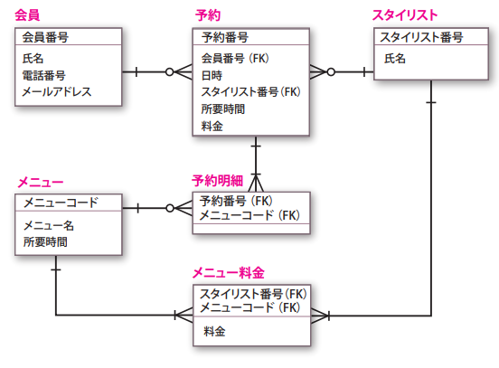

２．ユーザービューからのエンティティ導出

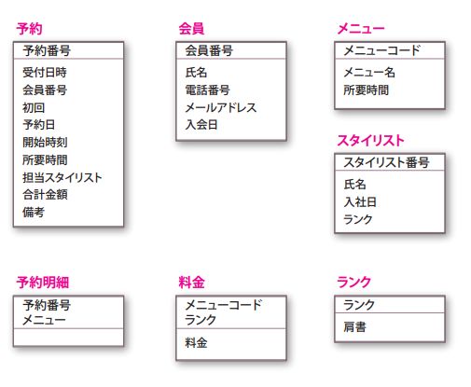

３．論理設計の完成

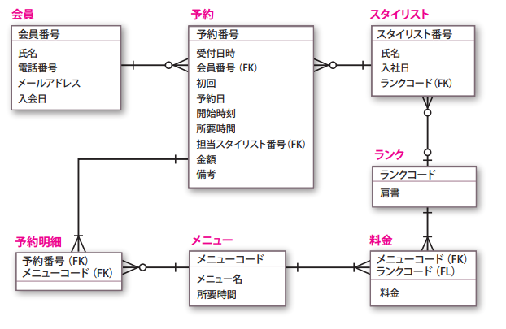

４．物理設計の完成

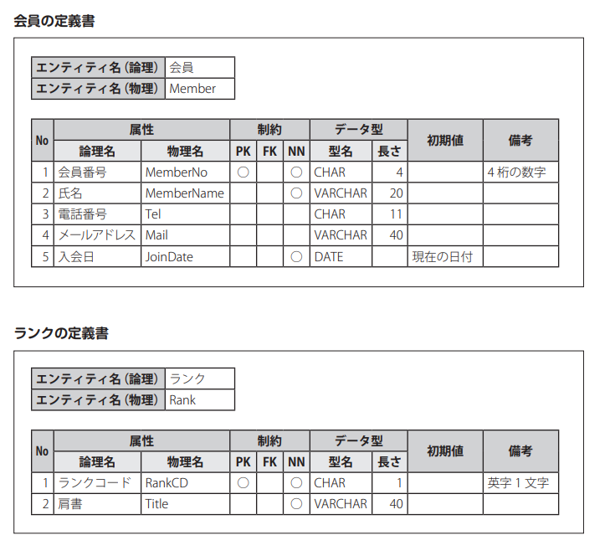

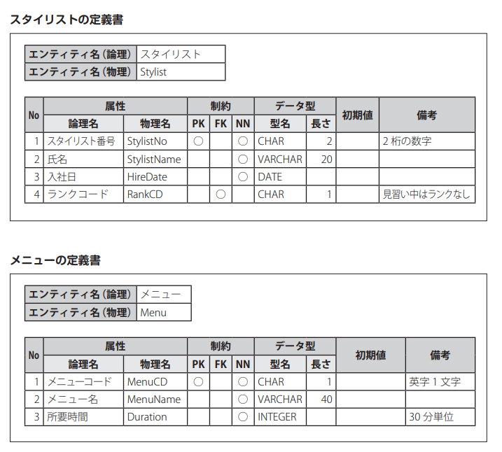

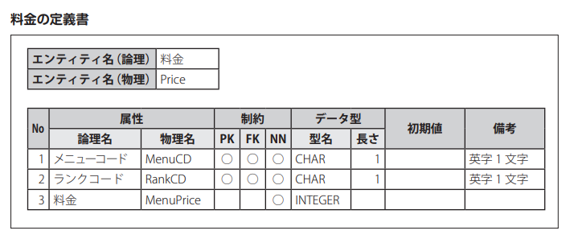

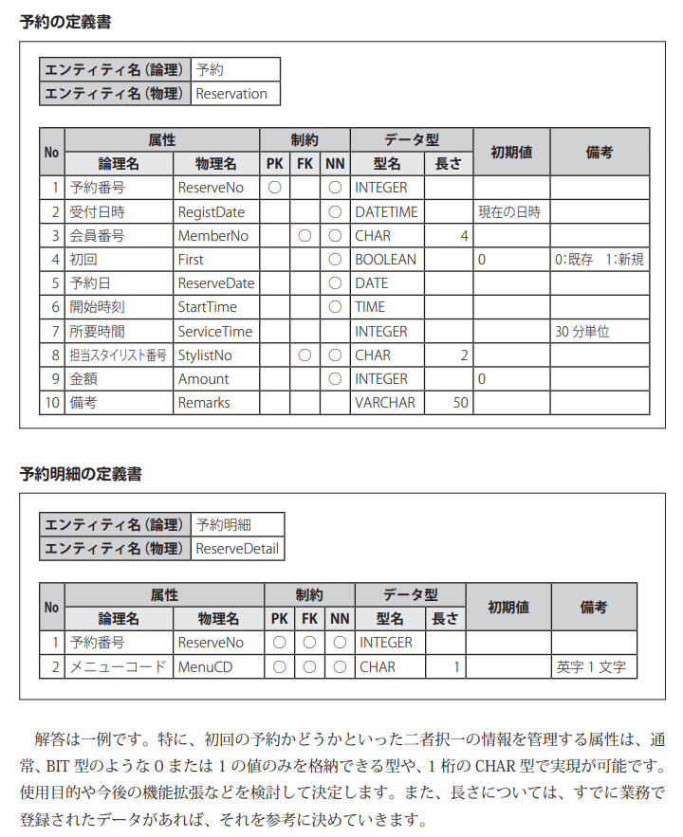

５．DDLの作成

-- 会員
CREATE TABLE Member (
MemberNo CHAR(4) PRIMARY KEY,
MemberName VARCHAR(20) NOT NULL,
Tel CHAR(11),
Mail VARCHAR(40),
JoinDate DATE NOT NULL DEFAULT CURRENT_DATE
);

-- ランク
CREATE TABLE Rank (
RankCD CHAR(1) PRIMARY KEY,
Title VARCHAR(40) NOT NULL
);

-- スタイリスト
CREATE TABLE Stylist (
StylistNo CHAR(2) PRIMARY KEY,
StylistName VARCHAR(20) NOT NULL,
HireDate DATE NOT NULL,
RankCD CHAR(1) REFERENCES Rank(RankCD)
);

-- メニュー
CREATE TABLE Menu (
MenuCD CHAR(1) PRIMARY KEY,
MenuName VARCHAR(40) NOT NULL,
Duration INTEGER NOT NULL
);

-- 料金
CREATE TABLE Price (
MenuCD CHAR(1) NOT NULL REFERENCES Menu(MenuCD),
RankCD CHAR(1) NOT NULL REFERENCES Rank(RankCD),
MenuPrice INTEGER NOT NULL,
PRIMARY KEY(MenuCD, RankCD)
);

-- 予約
CREATE TABLE Reservation (
ReserveNo INTEGER PRIMARY KEY,
RegistDate TIMESTAMP NOT NULL DEFAULT CURRENT_TIMESTAMP,
MemberNo CHAR(4) NOT NULL REFERENCES Member(MemberNo),
First BOOLEAN NOT NULL DEFAULT '0',
ReserveDate DATE NOT NULL,
StartTime TIME NOT NULL,
ServiceTime INTEGER,
StylistNo CHAR(2) NOT NULL REFERENCES Stylist(StylistNo),
Amount INTEGER NOT NULL DEFAULT 0,
Remarks VARCHAR(50)
);

-- 予約明細
CREATE TABLE ReserveDetail (
ReserveNo INTEGER NOT NULL REFERENCES Reservation(ReserveNo),
MenuCD CHAR(1) NOT NULL REFERENCES Menu(MenuCD),
PRIMARY KEY(ReserveNo, MenuCD)
);
※外部キー制約のあるテーブルの場合、参照先のテーブルを先に作成しておく必要があります。

C.3.2 予約管理データベースの利用
6．データの登録

-- Member
INSERT INTO Member VALUES ('0001', ' 吉田康子 ', '0901112215', 'yoshida@a1.com', '2004-04-10');
INSERT INTO Member VALUES ('0002', ' 荒木和子 ', '0901112216', 'araki@a2.com', '2016-08-11');
INSERT INTO Member VALUES ('0003', ' 下田正一 ', '0901112217', 'shimoda@a3.com', '2017-04-12');
INSERT INTO Member VALUES ('0004', ' 風間由美子 ', '0901112218', NULL, '2017-06-13');
INSERT INTO Member VALUES ('0005', ' 秋山美奈 ', '0901112219', 'akiyama@a5.com', '2019-01-14');
INSERT INTO Member VALUES ('0006', ' 木下博之 ', '0901112220', 'kinoshita@a6.com', '2019-04-15');
INSERT INTO Member VALUES ('0007', ' 広瀬正隆 ', NULL, NULL, '2020-09-16');
INSERT INTO Member VALUES ('0008', ' 斉藤美紀 ', '0901112222', 'saitou@a8.co m', '2022-04-17');

-- Rank
INSERT INTO Rank VALUES ('A', ' チーフスタイリスト ');
INSERT INTO Rank VALUES ('B', ' トップスタイリスト ');
INSERT INTO Rank VALUES ('C', ' スタイリスト ');

-- Stylist
INSERT INTO Stylist VALUES ('01', ' 秋葉ちか ', '2002-04-01', 'A');
INSERT INTO Stylist VALUES ('02', ' 佐藤茜 ', '2004-06-01', 'B');
INSERT INTO Stylist VALUES ('03', ' 井上博之 ', '2007-01-08', 'B');
INSERT INTO Stylist VALUES ('04', ' 小島正 ', '2014-05-02', 'C');
INSERT INTO Stylist VALUES ('05', ' 山田雄介 ', '2019-04-01', 'C');
INSERT INTO Stylist VALUES ('06', ' 市川紀子 ', '2022-06-10', NULL);

-- Menu
INSERT INTO Menu VALUES ('C', ' カット ', 30);
INSERT INTO Menu VALUES ('P', ' カラー ', 60);
INSERT INTO Menu VALUES ('R', ' パーマ ', 60);
INSERT INTO Menu VALUES ('T', ' トリートメント ', 30);

-- Price
INSERT INTO Price VALUES ('C', 'A', 12000);
INSERT INTO Price VALUES ('C', 'B', 10000);
INSERT INTO Price VALUES ('C', 'C', 8000);
INSERT INTO Price VALUES ('P', 'A', 18000);
INSERT INTO Price VALUES ('P', 'B', 15000);
INSERT INTO Price VALUES ('P', 'C', 12000);
INSERT INTO Price VALUES ('R', 'A', 9600);
INSERT INTO Price VALUES ('R', 'B', 8000);
INSERT INTO Price VALUES ('R', 'C', 6400);
INSERT INTO Price VALUES ('T', 'A', 14400);
INSERT INTO Price VALUES ('T', 'B', 12000);
INSERT INTO Price VALUES ('T', 'C', 9600);

-- Reservation
INSERT INTO Reservation VALUES (1, '2022-09-06 16:28', '0002', '0', '2022-10-01', '17:00', 90, '01', 21600, NULL);
INSERT INTO Reservation VALUES (2, '2022-09-26 12:42', '0004', '1', '2022-10-01', '10:00', 30, '03', 10000, NULL);
INSERT INTO Reservation VALUES (3, '2022-09-30 10:30', '0008', '0', '2022-10-01', '15:00', 150, '05', 26400, NULL);

-- ReserveDetail
INSERT INTO ReserveDetail VALUES (1, 'C');
INSERT INTO ReserveDetail VALUES (1, 'R');
INSERT INTO ReserveDetail VALUES (2, 'C');
INSERT INTO ReserveDetail VALUES (3, 'C');
INSERT INTO ReserveDetail VALUES (3, 'P');
INSERT INTO ReserveDetail VALUES (3, 'R');
この SQL 文により、各テーブルには次のようにデータが登録されます。

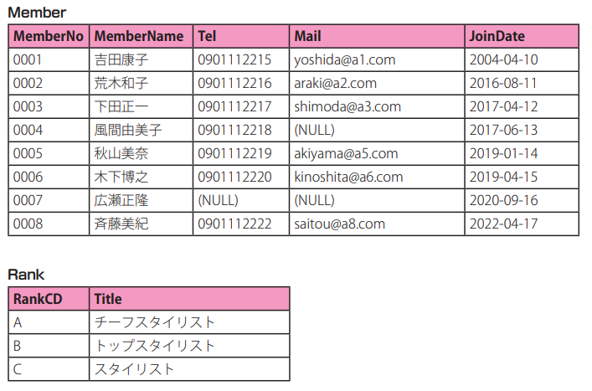

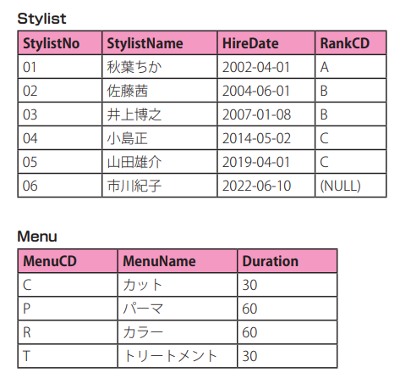

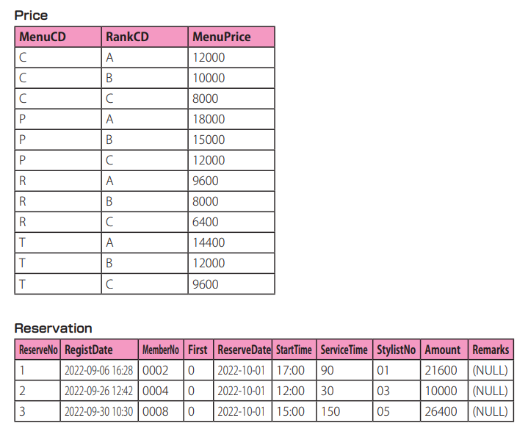

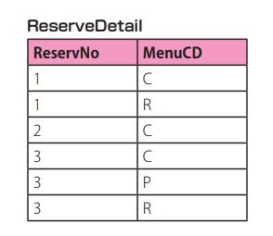

７．データの利用

1. SELECT s.StylistName AS 名前 ,
COALESCE(r.Title, ' アシスタント ') AS 肩書
FROM Stylist s
LEFT JOIN Rank r
ON s.RankCD = r.RankCD

2. SELECT s.StylistName AS スタイリスト名 ,
m.MenuName AS メニュー名 , p.MenuPrice AS 料金
FROM Stylist s
JOIN Price p ON s.RankCD = p.RankCD
JOIN Menu m ON p.MenuCD = m.MenuCD
ORDER BY s.RankCD, s.StylistNo, m.MenuCD

3. SELECT r.ReserveNo AS 予約番号, s.StylistName AS 担当スタイリスト名,
m.MenuName AS メニュー名 , m.Duration AS 所要時間 ,
p.MenuPrice AS 料金
FROM Reservation r
JOIN ReserveDetail rd ON r.ReserveNo = rd.ReserveNo
JOIN Stylist s ON r.StylistNo = s.StylistNo
JOIN Price p ON s.RankCD = p.RankCD
JOIN Menu m ON p.MenuCD = m.MenuCD
WHERE r.StylistNo = s.StylistNo
AND rd.MenuCD = p.MenuCD

4. SELECT 予約番号 , 担当スタイリスト名 , SUM( 所要時間 ) AS 合計時間 ,
SUM( 料金 ) AS 合計金額
FROM (SELECT r.ReserveNo AS 予約番号 ,
s.StylistName AS 担当スタイリスト名 ,
m.MenuName AS メニュー名, m.Duration AS 所要時間,
p.MenuPrice AS 料金
FROM Reservation r
JOIN ReserveDetail rd ON r.ReserveNo = rd.ReserveNo
JOIN Stylist s ON r.StylistNo = s.StylistNo
JOIN Price p ON s.RankCD = p.RankCD
JOIN Menu m ON p.MenuCD = m.MenuCD
WHERE r.StylistNo = s.StylistNo
AND rd.MenuCD = p.MenuCD) t
GROUP BY 予約番号 , 担当スタイリスト名
ORDER BY 予約番号

5. BEGIN;
INSERT INTO Reservation VALUES (4, '2022-10-01 10:03', '0006', '0', '2022-10-01', '11:30', 90, '05', 13400, NULL);
INSERT INTO ReserveDetail VALUES (4, 'C');
INSERT INTO ReserveDetail VALUES (4, 'R');

6. -- 所要時間の確認
SELECT SUM(m.duration)
FROM ReserveDetail d
JOIN Menu m
ON d.MenuCD = m.MenuCD
WHERE d.ReserveNo = 4
-- 金額の確認
SELECT SUM(p.MenuPrice)
FROM Reservation r
JOIN ReserveDetail d
ON r.ReserveNo = d.ReserveNo
JOIN Stylist s
ON r.StylistNo = s.StylistNo
JOIN Price p
ON d.MenuCD = p.MenuCD
AND s.RankCD = p.RankCD
WHERE d.ReserveNo = 4
-- トランザクション取り消し
ROLLBACK;
-- 再登録
BEGIN;
INSERT INTO Reservation VALUES (4, '2022-10-01 11:45',
'0008', '0', '2022-10-02', '11:00', 90, '05', 14400, NULL);
INSERT INTO ReserveDetail VALUES (4, 'C');
INSERT INTO ReserveDetail VALUES (4, 'R');
COMMIT;

7. SELECT r.ReserveDate AS 予約日 , s.StylistNo AS 担当スタイリスト番号 ,
s.StylistName AS スタイリスト名 , startTime AS 開始時刻 ,
StartTime + CAST
(ServiceTime || 'minutes' AS interval) AS 終了時刻
FROM Reservation r
RIGHT JOIN Stylist s ON r.StylistNo = s.StylistNo
ORDER BY r.ReserveDate, s.StylistNo

8. SELECT r.ReserveDate AS 予約日 , s.StylistNo AS 担当スタイリスト番号 ,
s.StylistName AS スタイリスト名 , startTime AS 開始時刻 , EXTRACT(hour from StartTime) AS 開始時刻 ,
StartTime + CAST
(ServiceTime || 'minutes' AS interval) AS 終了時刻
FROM Reservation r
RIGHT JOIN Stylist s ON r.StylistNo = s.StylistNo
ORDER BY r.ReserveDate, s.StylistNo

9. SELECT 予約日 , スタイリスト名 ,
CASE WHEN 開始時刻 = 10 THEN 終了時刻 END AS "10 時台 ",
CASE WHEN 開始時刻 = 11 THEN 終了時刻 END AS "11 時台 ",
CASE WHEN 開始時刻 = 12 THEN 終了時刻 END AS "12 時台 ",
CASE WHEN 開始時刻 = 13 THEN 終了時刻 END AS "13 時台 ",
CASE WHEN 開始時刻 = 14 THEN 終了時刻 END AS "14 時台 ",
CASE WHEN 開始時刻 = 15 THEN 終了時刻 END AS "15 時台 ",
CASE WHEN 開始時刻 = 16 THEN 終了時刻 END AS "16 時台 ",
CASE WHEN 開始時刻 = 17 THEN 終了時刻 END AS "17 時台 ",
CASE WHEN 開始時刻 = 18 THEN 終了時刻 END AS "18 時台 "
FROM
(SELECT r.ReserveDate AS 予約日 ,
s.StylistNo AS 担当スタイリスト番号 ,
s.StylistName AS スタイリスト名, startTime AS 開始時刻,
EXTRACT(hour from StartTime) AS 開始時刻 ,
StartTime + CAST
(ServiceTime || 'minutes' AS interval) AS 終了時刻
FROM Reservation r
RIGHT JOIN Stylist s ON r.StylistNo = s.StylistNo) t
ORDER BY CASE WHEN 予約日 IS NULL THEN 1 ELSE 0 END,
予約日 , 担当スタイリスト番号

10. SELECT 予約日 , スタイリスト名 ,
MAX(CASE WHEN 開始時刻 = 10 THEN 終了時刻 END) AS "10時台",
MAX(CASE WHEN 開始時刻 = 11 THEN 終了時刻 END) AS "11時台",
MAX(CASE WHEN 開始時刻 = 12 THEN 終了時刻 END) AS "12時台",
MAX(CASE WHEN 開始時刻 = 13 THEN 終了時刻 END) AS "13時台",
MAX(CASE WHEN 開始時刻 = 14 THEN 終了時刻 END) AS "14時台",
MAX(CASE WHEN 開始時刻 = 15 THEN 終了時刻 END) AS "15時台",
MAX(CASE WHEN 開始時刻 = 16 THEN 終了時刻 END) AS "16時台",
MAX(CASE WHEN 開始時刻 = 17 THEN 終了時刻 END) AS "17時台",
MAX(CASE WHEN 開始時刻 = 18 THEN 終了時刻 END) AS "18 時台 "
FROM
(SELECT r.ReserveDate AS 予約日 ,
s.StylistNo AS 担当スタイリスト番号 ,
s.StylistName AS スタイリスト名, startTime AS 開始時刻,
EXTRACT(hour from StartTime) AS 開始時刻 ,
StartTime + CAST(ServiceTime || 'minutes' AS interval) AS 終了時刻
FROM Reservation r
RIGHT JOIN Stylist s ON r.StylistNo = s.StylistNo) t
GROUP BY 予約日 , 担当スタイリスト番号 , スタイリスト名
ORDER BY CASE WHEN 予約日 IS NULL THEN 1 ELSE 0 END,
予約日 , 担当スタイリスト番号

